Leseplanene

Leseplan 8-10

Sider ved  leseopplæringen | 8. trinn | 9. trinn | 10. trinn
Stillelesing | - Ukentlig lesing i alle fag. Arbeid i tilknytning til lesingen skal sees i sammenheng med undervisningen, og gis med “lesebestillinger”  - Elevene må lese minst en selvvalgt roman hvert år
Høytlesing elev | - Jevnlig for en voksen eller medelev i alle fag tilpasset et formål. Eleven skal kunne lese med flyt, tilpasset sjangeren. Til høytlesningen knyttes oppgaver om tekstforståelse, f.eks finne og kombinere implisitt og eksplisitt informasjon og bruke kilder kritisk og på en etterprøvbar måte; tolke og forstå motstridene informasjon eller tvetydig informasjon, kunne veksle mellom helhets- og detaljforståelse og systematisere informasjon og trekke slutninger; begrunne vurderinger av form og faglig innhold i tekster, vurdere tekster på en kritisk måte og trekke inn faglige og samfunnsmessige perspektiver.
 | Prosjekt over to uker der elvene leser en til en for/med elever i 3.klasse for eksempel en halvtime hver dag.
Høytlesing lærer | - Lærer leser jevnlig høyt for elevene fra en skjønnlitterær bok eller en fagbok. Formålet med lesingen avklares.  - Det skal minst leses en roman felles i norsktimene hvert år, og det er fint om det er klassesett av denne romanen
 | Forslag: «Barsakh», Simon Stranger | Forslag: «Yatzy», Harald Rosenløw Eeg | Forslag: «Før jeg brenner ned», Gaute Heivoll
Presentere bøker for medelever | - Bokpresentasjon i norsktimene for medelever i klassen minst en gang i året.
 |  | Bokpresentasjon for 8.klasse, gjerne to og to.
Lese- og læringsstrategier | - Nærlese, skumlese, letelese, tankekart, sammendrag, BISON-overblikk, nøkkelord, læresamtale ,VØL-skjema, venndiagram  - Lese ulike kilder for å presentere et tema  - Vite hvilke strategier de kan bruke før, under og etter lesing, og selv velge strategi ut fra formål
Lære fagord og ukjente ord som de møter i teksten | - Alle fag. Noteringsstrategier f.eks. ved bruk av spørsmålstegn og utropstegn ved ukjente ord eller viktige og interessante ord. Kolonnenotat, ordbank. Sentrale begreper i fagene skrives på periodeplanene.
Kartlegging | - Kartleggeren må tas hvert halvår  - Elever med et læringsutbytte som er mindre enn forventet, tilbys kurs eller tilrettelagt opplæring. Spesialpedagogiske tiltak må vurderes hvis ikke tilretteleggingen fører fram.
 | Nasjonal prøve i lesing | Nasjonal prøve i lesing
Klasselesekurs | - Klasselesekurs etter kartleggingen om høsten

Leseplan 5-7
Sider ved  leseopplæringen | 5. trinn | 6. trinn | 7. trinn
LESELEKSE | • Hver dag i minst ett fag. Arbeid i tilknytning til leseleksen skal sees i sammenheng med undervisningen.  • Ved lesing i skjønnlitterær bok bør de lese i ca. 20 min.
SELVVALGT LITTERATUR | • Minimum i time per uke på skolen.  • Samarbeid med skolebiblioteket  • Bokcafé - en gang i året
FORFATTERBESØK | • Trinnet avtaler i samarbeid med rektor.
HØYTLESNING 1 | • Elevene leser høyt regelmessig for en voksen eller en medelev.  • Elevene skal kunne lese med flyt, tilpasset sjangeren. Gjerne i små  grupper.
HØYTLESNING 2 | • Lærer leser høyt for elevene fra en skjønnlitterær bok.  Ca. 30 min. per uke. | • Lærer leser høyt for elevene fra en skjønnlitterær bok.  Ca. 45 min. per uke.
LESE- OG LÆRINGSSTRATEGIER | • Nærlese, skumlese, letelese, tankekart, sammendrag, BISON- overblikk og nøkkelord  • Vite hvilke strategier de bruker før- under og etter lesing.  • Elevene skal kunne velge lesemåte ut fra formålet.  • Spørsmål/svar  • Quiz- Kahoot
SAMARBEID SKOLE-HJEM | • Informasjon på foreldremøter.  • Skjema for lekser som ikke er gjort.
PRESENTERE BØKER FOR MEDELEVER | • Minst en gang i halvåret (f.eks. bokanmeldelse)
BOKPRESENTASJON AV SKOLENS BIBLIOTEKAR | • Minst en gang i halvåret.
LÆRE HØYFREKVENTE ORD | • Ca. 5-10 ord hver uke - skrives på ukeplanen.
IKT SOM STØTTE | • Ulike aktuelle dataprogrammer.
KARTLEGGING | • Følger skolens program.
SAMARBEID MED ANDRE KLASSER | • Etter avtale med faglærere
NASJONALE PRØVER I LESING | • Tar utgangspunkt i kompetansemålene i fag der lesing er integrert.  • Grunnleggende ferdigheter i lesing omfatter tre aspekter:  1) Finne informasjon  2) Forstå og tolke  3) Reflektere over og vurdere tekstens form og innhold | Leseplan for mellomtrinnet  - lese for å lære

Leseplan 1-4
Sider ved  leseopplæringen | 1. trinn | 2. trinn | 3. trinn | 4. trinn
Veiledet lesing | Stasjonsundervisning etter New Zealandmetoden.  Oppstart ved skolestart.  Fire til seks stasjoner, cirka ti til femten minutter arbeid på hver stasjon.  En lærerstyrt stasjon. De andre gruppene kan ikke spørre læreren om hjelp.  Refleksjon etter stasjonsarbeid i plenum. Trenger ikke være mer enn 5 min  TIPS: Hver gruppe har en sjef (gruppesjef), som står først i rekka og har spesielt ansvar. Gruppesjefen sitt ansvar kan f.eks. være å passe på at alle rydder og at alle står på den faste plassen sin i rekka.
 | Minst 2 ganger i uken | Minst 2 ganger i uken | Minst 1 ganger i uken | Minst 1 ganger i uken
Høytlesing av elev | Viktig å legge til rette for at alle kan mestre å lese høyt.  Leser høyt ukentlig på veiledet lesing. Kan gjerne lese høyt ved andre anledninger også.
Høytlesning av lærer  (Dette er bøker man  skal bruke som et tema  og jobbe med over en  tidsperiode) | Les minst en bok høyt for klassene i halvåret. Dette er da tenkt som en lengre bok  Høytlesningsuke minst 2 ganger i året, grupper på tvers av trinn hvor de melder seg på bøkene de ønsker å høre på.  TIPS; høytlesing med læringsstopp (hva tror dere skjer videre?)
 | Den magiske fingeren  Eddap liks | Charlie og sjokoladefabrikken  Heksene | Store vennlige kjempe  Den fantastiske mikkel rev | Danny og den store fasanjakten  Snøsøsteren
Lese- og læringsstrategier | Tankekart, støtte seg til bilder og overskrifter (BO), se på indre mening i teksten, finne mening i det vi leser | Tankekart, støtte seg til bilder og overskrifter (BO), se på indre mening i teksten, finne mening i det vi leser, begrepstre (se vedlegg 1) | Tankekart, støtte seg til bilder og overskrifter (BO), se på indre mening i teksten, finne mening i det vi leser. BISON, begrepstre (se vedlegg 1) | Tankekart, støtte seg til bilder og overskrifter (BO), se på indre mening i teksten, finne mening i det vi leser, BISON, VØL, begrepstre (se vedlegg 1)
Lære høyfrekvente ord, fagord og ukjente ord som de møter i teksten | To til 4 høyfrekvente ord som står på ukeplanen og som blir gjennomgått av lærer. Skrives på tavla og gjøres som diktat fredager i 3. og 4.
 | 2 øveord | 3 øveord | 4 øveord | 4 øveord
Presentere bøker for hverandre | Minst 1 gang i halvåret. (Bokanmeldelse)
Skrive egne bøker og presentere dem for klassen
TIPS: bruk ordfrie bøker på salaby som inspirasjon til skriving
Trinnet får bokpresentasjon av skolens bibliotekar | Minst en gang i halvåret (ressursavhengig)
Bokprosjekt | Faktabokrposjekt mellom vinterferie og påskeferie  Høytlesningsuke
 | Lesehesten? | Pokemon Read | Leseormen? | Pokemon Read?
Lekser | Elevene har leselekse fire dager i uka. Leser leseboka høyt for en voksen hver dag | Elevene har leselekse fire dager i uka. Leser leseboka høyt for en voksen hver dag | Elevene har leselekse fire dager i uka. Leser leseboka høyt for en voksen to dager | Elevene har leselekse fire dager i uka. Leser leseboka høyt for en voksen en dag
Samarbeid hjem/skole | Møte med nye 1. klasse; forklare viktigheten av lesing og hvordan veilede dem med leseleksa
Kartleggingsprøver | Bokstavtesten  Aski Raski  Udirs kartleggingsprøve | Aski Raski  Udirs kartleggingsprøve | Aski Raski  Udirs kartleggingsprøve  Orddiktat  Orddelingstest | Aski Raski  Orddiktat  Orddelingstest
Oppfølging av kartleggingsprøver | Aski Raski intensivjobbing  Lage små hefter med tilpassa oppgaver  Øve på utholdenhet til å arbeide over tid | Aski Raski intensivjobbing  Lage små hefter med tilpassa oppgaver  Øve på utholdenhet til å arbeide over tid | Aski Raski intensivjobbing  Intensivt lesekurs for de som trenger  Følge opp med klasselesekurs?  Lage små hefter med tilpassa oppgaver  Øve på utholdenhet til å arbeide over tid | Aski Raski intensivjobbing  Intensivt lesekurs for de som trenger  Følge opp med klasselesekurs?  Lage små hefter med tilpassa oppgaver  Øve på utholdenhet til å arbeide over tid
Lesehastighet | Juni: knekt lesekoden | Juni: 40 ord per minutt | Juni; 80 ord per minutt | Juni; 100 ord per minutt
Lesetrappa | Jobbe MYE med lesetrappa  Se vedlegg 2  Bruk Jørgen Frost sin perm (https://www.nb.no/nbsok/nb/5f06c28f2df816b1d538ed233e56631a?lang=no#0) | Jobbe med lesetrappa  Se vedlegg 2 | Jobbe med lesetrappa  Se vedlegg 2 | Jobbe med lesetrappa  Se vedlegg 2

Vedlegg 1

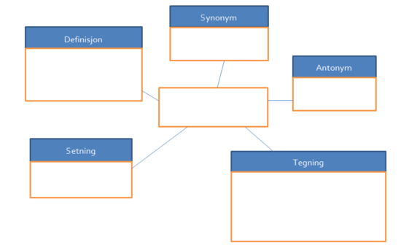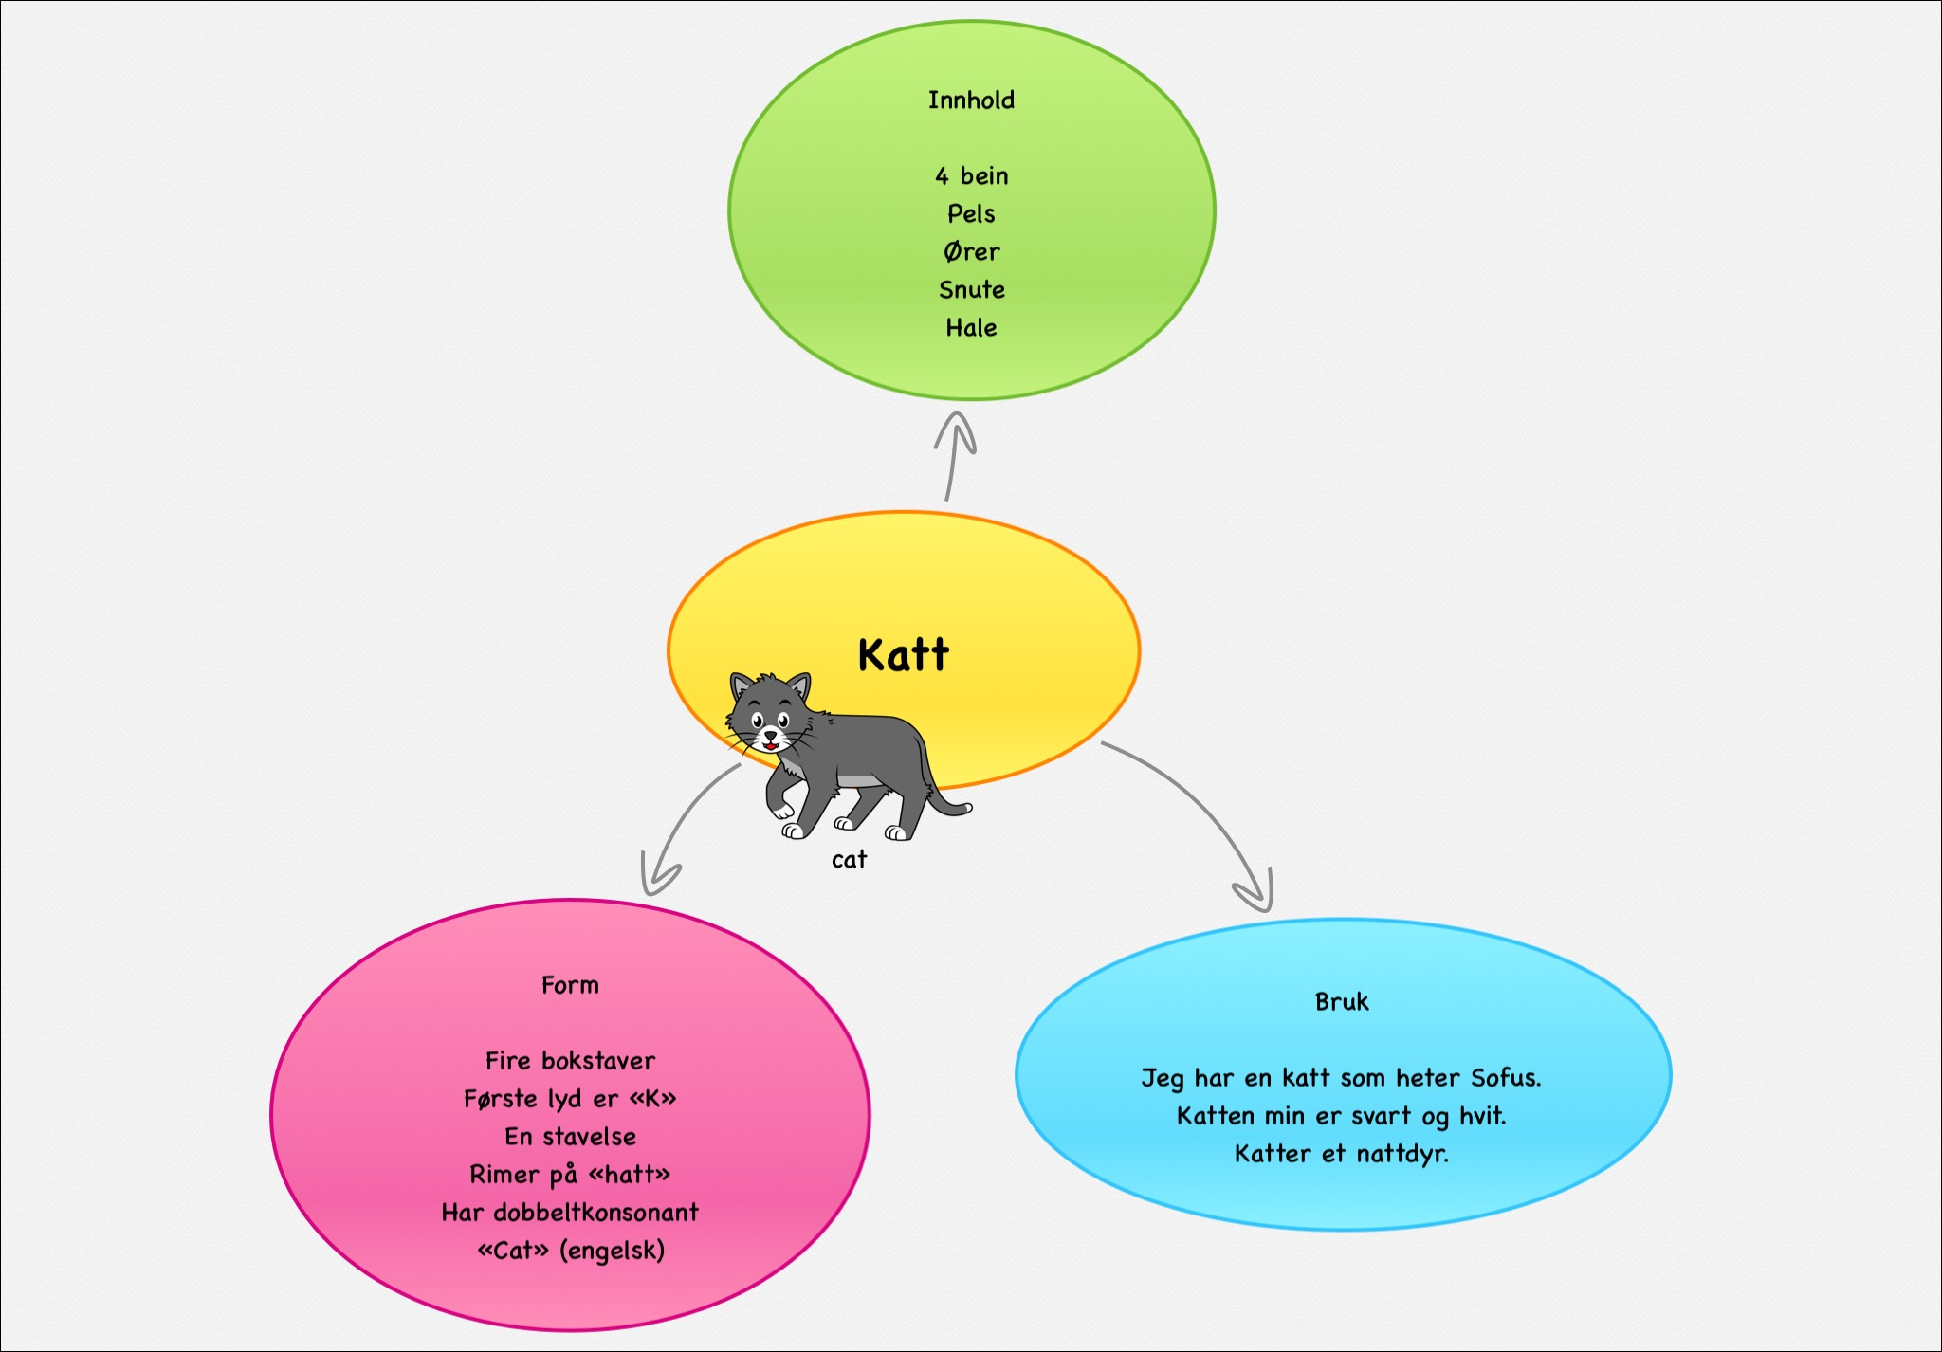

Vedlegg 2; lesetrappa

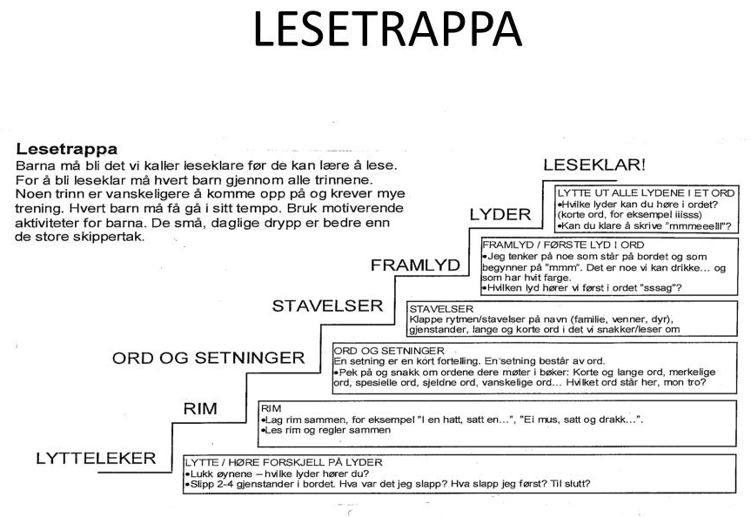

Årshjulene

Årshjul for lesing 8-10
 | 8. klasse | 9. klasse | 10. klasse
August
September | Nasjonale prøver | Nasjonale prøver
- Starte opp høytlesing av roman i alle klassene, gjerne klassesett (norsklærer)
- Lesestrategi: Vekt på tankekart i alle fag
- Kartleggeren
Oktober
 | Klasselesekurs startes i uke 41
November
 | Lesestrategi: Vekt på nøkkelord i alle fag
Desember
Januar
 | Lesestrategi: Vekt på sammendrag i alle fag
Februar
 | Starte opp lesing av selvvalgt bok og bokpresentasjon. (norsklærer)
Mars | 8.klasse leser for 3.klasse
April
 | Kartleggeren
Mai
Juni

Årshjul for lesing 5-7
 | 5. klasse | 6. klasse | 7. klasse
August
September
Oktober
 | Bokcafé
November
Desember
Januar
 | Bokpresentasjon av biblioteksansvarlig
Februar
Mars
April | 5. klasse leser for 1. klasse
Mai
 | Presentere bøker for medelever
Juni

Årshjul for lesing 1-4
 | 1. klasse | 2. klasse | 3. klasse | 4. klasse
August | Bokstavtesten
Bibliotekar presenterer bok for klassene
Gå gjennom leseplanen for i år
September |  | Aston Index, orddiktat | Ordkjedetest  Aski Raski  Aston Index, orddiktat | Ordkjedetest  Aski Raski  Aston Index, orddiktat
 | Høytlesningsuke
Oktober
 | Skjønnlitterær måned, lese skjønnlitterære bøker
November | Lesehest | Pokemon Read  Aston Index, orddiktat | Leseorm | Pokemon Read 2
 | Presentere bøker de har lest, for klassen; fortellerstol
Desember | Lære seg julesanger | Lære seg julesanger | Lese rollen sin til juleskuespill, lær om rollespill | Lese rollen sin til juleskuespill, lær om rollespill
Januar | Bokstavtesten | Aski Raski | Intensivt lesekurs
 | Høytlesningsuke
Februar |  |  | Intensivt lesekurs | Intensivt lesekurs
 | Bibliotekar presenterer bok for klassene
Mars |  |  | 8.klasse leser for 3.klasse | Intensivt lesekurs
 |  | Faktabokprosjekt mellom vinterferie og påskeferie
April | Udirs kartleggingsprøve  5. klasse leser for 1. klasse | Udirs kartleggingsprøve | Udirs kartleggingsprøve  Ordkjedetest | Ordkjedetest  Nasjonale prøver tekster øving
 | Presentere bøker de har lest, for klassen; fortellerstol
Mai | Bokstavtesten | Aston Index, orddiktat | Aston Index, orddiktat | Aston Index, orddiktat  Nasjonale prøver tekster øving
Høytlesningsuke
Gå gjennom leseplanen for neste skoleår
Juni

Lekseplan 1-4

 | Lekse | Øveord | Anbefalt timer per uke
1. klasse | Elevene har leselekse fire dager i uka. Leser leseboka høyt for en voksen hver gang  Leksa er ikke nytt stoff, de skal klare det stort sett uten hjelp.  En mattelekse  En skrivelekse  En dag med digital lekse, kan være norsk eller matematikk | 2 norsk  2 muntlige engelsk | 20 min effektiv jobbing  10 min lesing, 10 min annen
2. klasse | Elevene har leselekse fire dager i uka. Leser leseboka høyt for en voksen hver gang. En felles lesetekst hver uke, ellers er det individuelt. En dag har de leselekse i engelsk, lese høyt for en voksen  Leksa er ikke nytt stoff, de skal klare det stort sett uten hjelp.  En mattelekse  En skrivelekse  En dag med digital lekse, kan være norsk eller matematikk | 3 norsk  2 muntlige engelsk | 20 min effektiv jobbing  10 min lesing, 10 min annen
3. klasse | Elevene har leselekse fire dager i uka. Leser leseboka høyt for en voksen 2 dager. En felles lesetekst hver uke, ellers er det individuelt. Engelsk leselekse 2 dager i uka  Leksa er ikke nytt stoff, de skal klare det stort sett uten hjelp.  En engelsklekse  To mattelekser  To norsklekser | 4 norsk  3 engelsk | 30 min per dag, 2 timer i uka.  15 lesing, 15 annet
4. klasse | Elevene har leselekse fire dager i uka. Leser leseboka høyt for en voksen en gang. En felles lesetekst hver uke, ellers er det individuelt. Engelsk leselekse hver dag.  Leksa er ikke nytt stoff, de skal klare det stort sett uten hjelp.  En engelsklekse  To mattelekser  To norsklekser | 4 norsk  4 engelsk | 30 min per dag, 2 timer i uka.  15 lesing, 15 annet

